07-362 ДУ-63 самоходный двухвальцевый гладкий виброкаток, рабочие: частота 30-45 Гц, ширина 1.7 м, вес 9.5-10.5 тн, скорость 7 км/час, ММЗ Д-243 75 лс, АО Раскат г. Рыбинск 1990-95 г. в.

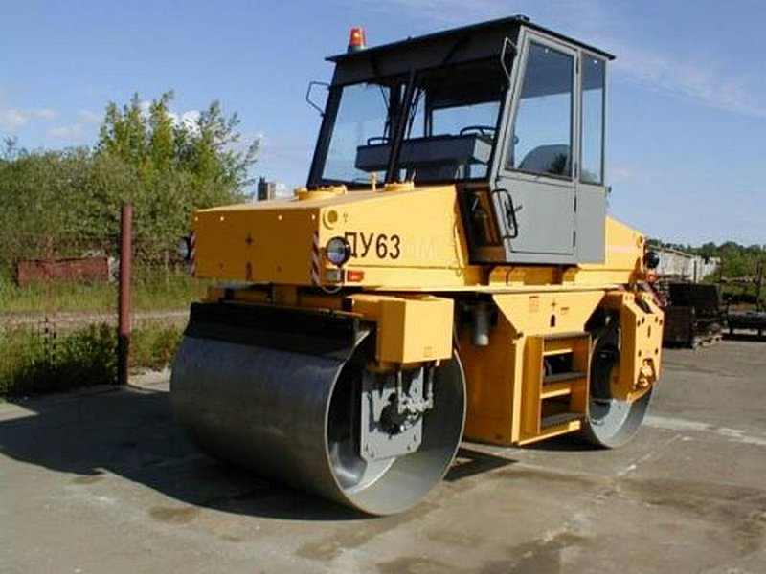
Полное название ОАО:
РАСКАТ (РЫБИНСКИЕ АCФАЛЬТОВЫЕ КАТКИ)
Дата образования: 1870 г
Адрес: 152934, Россия, Ярославская обл., г. Рыбинск, ул. Труда, 2
E-mail: raskat@land.ru, raskat@yaroslavl.ru
Официальный сайт: www.raskat.yaroslavl.ru

При строительстве магистральных и городских автомобильных дорог, стоянок автотранспорта и других объектов широко используются катки массой более 6 тонн для уплотнения асфальтобетонных покрытий. Качество асфальтобетонного покрытия зависит от ряда параметров и показателей уплотнения, среди которых не последнюю роль играет состояние смеси на месте укладки и технология ее уплотнения. Асфальтобетонные смеси уплотняются слоями различной толщины, и качество уплотнения зависит от эксплуатационных параметров применяемых машин. При окончательном уплотнении асфальтобетонных смесей используются вибрационные и статические (пневмоколесные и гладковальцовые) самоходные катки.
Из отечественных катков наиболее подходят для данных работ следующие катки:
ДУ-63 - вибрационный гладко-вальцовый тандемный,
ДУ-64 - вибрационный комбинированный,
ДУ-65 - пневмошинный,
а также их аналоги - ДУ-98, ДУ-99, ДУ-100, отличающиеся несколько большим объемом баков для смачивающей жидкости.
Вибрационные катки ДУ-63 находят широкое применение ввиду того, что сочетают в себе статическую нагрузку от вальцов с динамическим воздействием, получаемым от вибрационных механизмов, смонтированных в вальцах. Вибрация снижает внутреннее трение между частицами асфальтобетона, и процесс уплотнения идет более эффективно, чем только при одном статическом воздействии катком такого же веса. Кроме того, вибрационный каток обладает большей производительностью, особенно это наглядно проявляется при уплотнении жестких смесей.
Каток самоходный вибрационный с гладкими вальцами и изменяемыми параметрами вибрации ДУ-63 предназначен для уплотнения асфальтобетонных покрытий, щебеночных, песчано-гравийных оснований при выполнении ремонтных и строительных работ в условиях умеренного и тропического климата.
Конструктивно катки серии ДУ-63 выполнены по единообразной компоновке. Прямая рама опирается на передний и задний вальцы, между которыми на раме установлена кабина, а под ней на подмоторной раме размещено силовое оборудование, включая дизельный двигатель. Оси вальцов закреплены в опорах вилок, а последние шарнирно крепятся к раме катка.
Это позволяет:
1. Обеспечить поворот каждого вальца в горизонтальной плоскости в пределах 20°, а в вертикальной плоскости - покачиваться в пределах 8 градусов для обеспечения равномерного прилегания обоих вальцов по всей ширине при наезде на неровности;
2. Управлять как передним вальцом, так и задним:
- при направлении обоих вальцов внутрь поворота обеспечивается минимальный радиус - 6 метров и прохождение вальцов "след в след"; при повороте обоих вальцов в одну сторону обеспечивается режим "собачьего хода", позволяющий увеличить ширину уплотняемой полосы, обеспечивающий возможность работы катка вблизи бордюра, а также обеспечивающий перекрытие колес для катка ДУ-65;
3. Легко модифицировать один тип катка в другой. Так как унификация данного модельного ряда более 90%, заменив, допустим, в катке ДУ-63 один вибровалец на пневмовалец, получим комбинированный каток ДУ-64, а заменив и второй и установив дополнительные емкости для грузов, получим пневмошинный - ДУ-65.
Вибровозбудитель, установленный в вибровальцах, представляет собой двухчастотный генератор колебаний. Привод его осуществляется от гидромотора, который вращает вал с подвижными дебалансами, создавая при этом вынуждающую силу на вибровальце с двумя амплитудами колебаний. Применение двухамплитудной вибрационной системы повышает технологические возможности катков. Эффективно при этом использовать малую амплитуду при высокой частоте вибрации при укатке мягких и тонких слоев смеси, а большую амплитуду при низкой частоте - жестких и толстых слоев смеси, а также при уплотнении оснований. Подшипники вибратора погружены в масляную ванну, что позволяет значительно увеличить срок их службы.
Во избежание ухудшения качества укатки из-за налипания асфальта у катков ДУ-63, ДУ-64, ДУ-65 используется система орошения и очистки скребками стальных вибровальцов и пневмоколес. Для предотвращения налипания асфальта рекомендуется добавлять в бак с водой эмульсионные составы в пределах 5% от объема воды. Емкости баков для смачивающей жидкости и топлива позволяют катку работать целую смену без дозаправки.
Катки оборудованы двухместными кабинами, которые удовлетворяют требованиям стандартов в части показателей эргономики и безопасности труда. Для уменьшения вибрационных нагрузок на оператора на катках применена двойная виброзащита - вибровальцы к вилкам и рабочее место к основной раме крепятся через резинометаллические амортизаторы.

Тип рамы | Жесткая
Масса катка, конструктивная / эксплуатационная, т | 10,0 / 10,5
Количество приводных вальцов | 2
Количество вибрационных вальцов | 2
Диаметр вальца, мм | 1245
Ширина вальца, мм | 1700
Ширина уплотняемой полосы, мм | 1700-2000
Линейная статическая нагрузка на ось, кг/см | 30,8
Скорость максимальная, км/ч | 7
Наименьший радиус поворота по внутреннему следу, мм | 4365
Наименьший радиус поворота по наружному следу, мм | 6065
Преодолеваемый подъем на уплотненном покрытии, град | 15
Угол поперечной устойчивости, град | 15
Тип трансмиссии | Гидростатическая
Двигатель
Модель | ММЗ Д-243.91
Мощность двигателя, кВт (л.с.) | 57,4 (78)
Габаритные размеры (длина — ширина — высота), мм | 3950 — 2050 — 3220
База, мм | 2700
Клиренс, мм | 320
Режимы работы вибровозбудителя | Режим 1 /Режим 2
Номинальная амплитуда колебаний вальца, мм | 0,3/0,7
Частота колебаний вальца, Гц | 30-45
Центробежная сила вибровозбудителя, кН | 37/86
Топливный бак, л | 170
Гидравлический бак, л | 170
Водяной бак, л | 2х245

Базовая комплектация:
- Кабина с двумя дверями
- Два операторских кресла
- Солнцезащитный козырек
- Боковые зеркала заднего вида
- Передние стеклоочистители
- Дистанционное включение массы
- Индикаторы температуры двигателя, давления масла
- Индикатор оборотов двигателя и напряжения бортовой сети
- Индикаторы температуры и уровня гидравлического масла и запаса топлива

Основные комплектующие:
- Двигатель ММЗ Д-243.91
- Насосы PVS90 по лицензии «Sauer Danfoss»
- Гидромоторы «PSM» по лицензии «Bosch Rexroth»
- Планетарные редуктора PMP (Италия)
- Фитинги фирмы «CAST» (Италия)

Дополнительное оборудование:
- Двигатель ММЗ Д-243.91
- Кондиционер
- Механизм обрезки кромки (в комплекте диск отрезной)
- Диск уплотнения кромки
- Ролик укаточный
ТЕХНИЧЕСКИЕ ХАРАКТЕРИСТИКИ ВИБРАЦИОННЫХ КАТКОВ
ДУ-54М, ДУ-47Б, ДУ-63, ДУ-73, ДУ-71, ДУ-70, СД-801, КВ-01, ДУКВ-4, У6710.01
параметр | Модель
 | ДУ-54М | ДУ-47Б | ДУ-63 | ДУ-73 | ДУ-71 | ДУ-70 | СД-801 | КВ-01* | ДУКВ-4 | У6710.01
Тип | самоходный | самоходный | самоходный | самоходный | самоходный | прицепной | прицепной | самоходный | прицепной | самоходный
Масса, т | 1,5-2,2 | 6-8 | 9,5-10,5 | 5-5,5 | 17,1-25 | 6,5 | 7 | 11,5 | 10,6 | 12
Ширина уплотняемой полосы, мм | 890 | 1400 | 1700 | 1400 | 2400 | 2000 | 2000 | 2200 | 1800 | 2200
Вальцы: диаметр, мм:
направляющего | 612 | 1000 | 1200 | 1000 | - | - | - | - | - | -
вибрационного | 725 | 1200 | 1200 | 1000 | 1600 | 1600 | 1600 | 1420 | 1420 | 1600
ширина, мм:
направляющего | 800 | 1050 | 1700 | 1625 | - | - | - | - | - | -
вибрационного | 890 | 1400 | 1700 | 1625 | 2400 | 2000 | 2000 | 2200 | 1800 | 2200
Вынуждающая сила вибровозбудителя, Н | 19600 | 70000 | 65000-75000 |  |  |  | 15000 | 15000 | 15000 | 15000
Частота вибрации, Гц | 58 | 33-41,6 | 30-45 |  | 26,6 |  | 25 | 25 | 25 | 25
Линейное давление вибровальца, Н/см | 157-176 | 270 | 30 |  |  |  |  | 270
Двигатель:
модель | УД-25-М1 | Д-144 | Д-240 | Д-144 | СМД-62 | Т-150К | трактор Т-150К | трактор Т-150К | ДТ-75Н-ХС4-0,6 | трактор Т-150К2
мощность, кВт | 5,9 | 37 | 55,2 | 37 | 121,4
Трансмиссия |  | механическая | гидрообъемная | гидрообъемная |  |  |  | гидрообъемная |  | гидрообъемная
Скорость движения, км/ч:
рабочая | 1,8 | 1,89; 3,7 | 0-6 | 0-8 | 0-7 | 0,5 | 0,5 | 0,5 | 4,06 | 3,33-5,97
транспортная | 6 | 6,8 | 0-6 | 0-8 | 0-7 | 5,1 | 5,1 | 5,1 | 11,49 | 18,62
База, мм | 1300 | 3600 | - |  |  |  |  |  |  | 3000
Радиус поворота, м | 3 | 3 | 6 | - | - | 8 | - | - | - | -
Габаритные размеры, мм:
длина | 2800 | 4650 | 3940 | 3500 | 6600 | 3850 |  | 5800 | 8709 | 5850
ширина | 1100 | 1800 | 2040 | 1625 | 2820 | 2400 |  | 2200 | 2100 | 2550
высота | 2200 | 2850 | 3450 | 3150 | 3800 | 1600 |  | 2045 | 2650 | 2445
ИЗГОТОВИТЕЛИ | Калининградское АО Стройдормаш | Рыбинский завод Раскат |  | Рыбинский завод Раскат | Коростень з-д Октябрьская кузница | Рыбинский завод Раскат | АО Волгодонской опытно- экспериментальный завод | Нелидовский машиностроительный завод при участии АО ДОКА |  | Рыбинский завод Раскат

